Zonne-energie

Onderzoeksopdracht 1: Waarvan is de hoeveelheid lichtopbrengst afhankelijk?
Benodigdheden
Naam | Afbeelding
Zonneschijf  Zie bijlage | 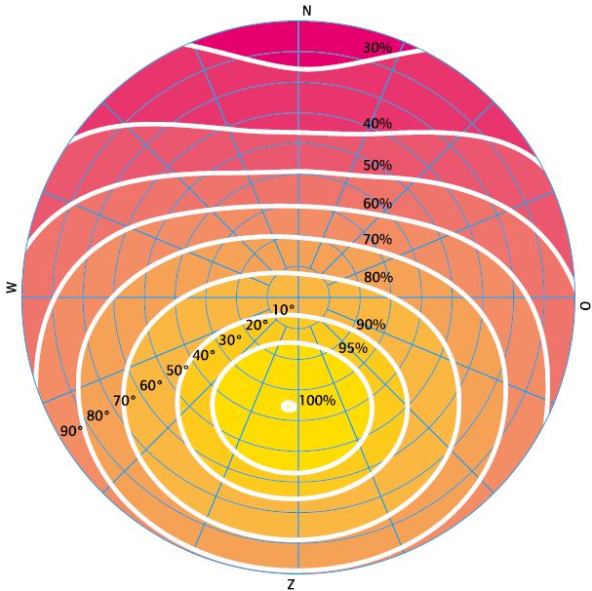

Werkwijze:
Zonneschijf:
- Bepaal de windrichting waar het zonnepaneel naartoe gericht is. (N - O - Z - W)

- Bepaal de hellingshoek van het zonnepaneel in graden (°). | 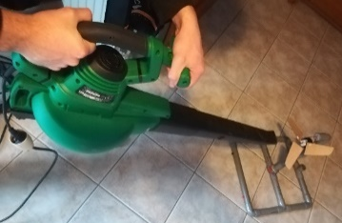  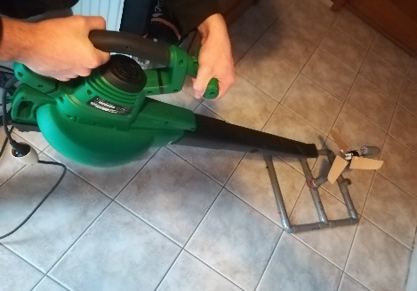
- Lees de lichtopbrengst af in percent (%).

Bijlage: Zonneschijf

Legende
- Blauwe lijnen: hellingsgraad van het zonnepaneel
- Witte cirkels: lichtopbrengst in percent

Zonne-energie

Onderzoeksopdracht 2: Welke invloed heeft het volgen van de zon doorheen de dag, op de hoeveelheid opgewekte energie?

Benodigdheden
Naam | Afbeelding | Naam | Afbeelding
Proefopstelling solar tracker | 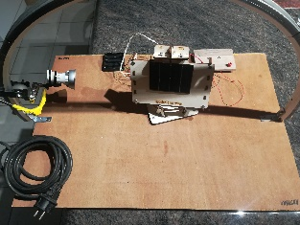 | Multimeter | 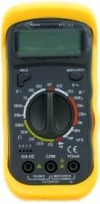
Meetsnoeren | 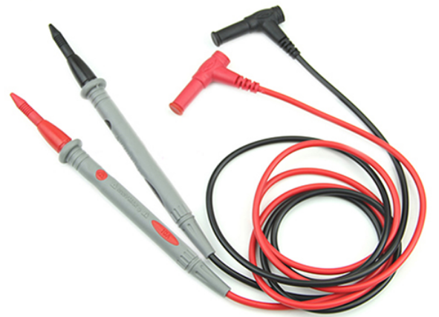 | USB-kabel | 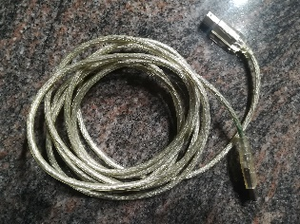
AA-batterij (4x) | 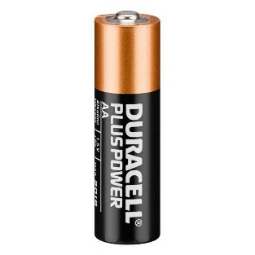

Werkwijze:
Proef 2: Statisch
- Sluit de stekker aan op een stopcontact. | 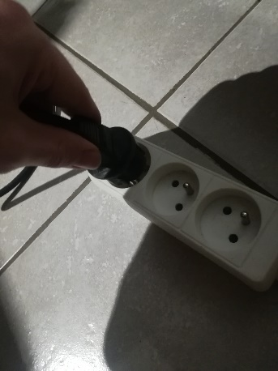
- Zorg dat de solartracker met het zonnepaneel op, gericht is naar het midden van de boog. (plat naar boven | 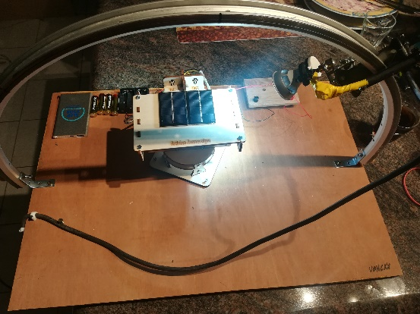
- Plaats de lamp in de stand “OCHTEND”
- Plaats de meetpennen van de multimeter op het voorziene meetpaneel  Opm.: Zie werkfiche: meten met een multimeter | 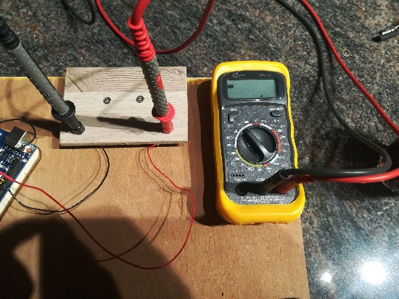
- Stel de multimeter in om een gelijkspanning (DC) te meten.
Zie werkfiche: meten met een multimeter
- Lees de gemeten spanningswaarde af en noteer deze op het werkblad.
- Plaats de lamp nu in de stand “MIDDAG” | 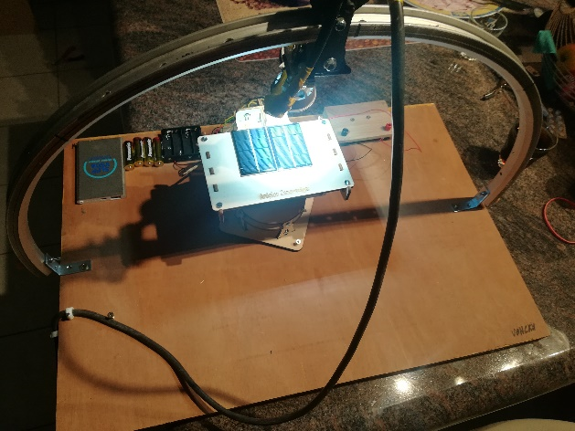
- Lees de gemeten spanningswaarde af en noteer deze op het werkblad.
- Plaats de lamp nu in de stand “AVOND” | 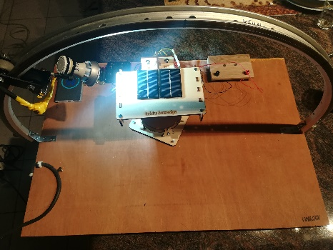
- Lees de gemeten spanningswaarde af en noteer deze op het werkblad.

Werkwijze:
Proef 2: Dynamisch
- Sluit de stekker aan op een stopcontact.
- Zorg dat de solartracker met het zonnepaneel op, gericht is naar het midden van de boog. (plat naar boven)
- Plaats de lamp in de stand “OCHTEND”
- Sluit de usb-poort van de arduino aan op de powerbank.  Opm.: Roep hiervoor de leerkracht! | 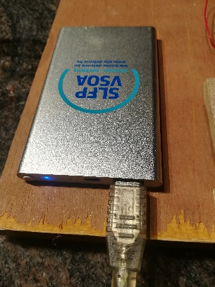  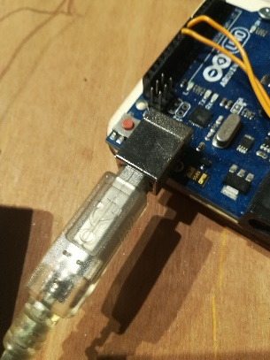
- Plaats de meetpennen van de multimeter op het voorziene meetpaneel

Opm.: Zie werkfiche: meten met een multimeter
- Stel de multimeter in om een gelijkspanning (DC) te meten.
Zie werkfiche: meten met een multimeter
- Lees de gemeten spanningswaarde af en noteer deze op het werkblad.
- Plaats de lamp nu in de stand “MIDDAG”
- Lees de gemeten spanningswaarde af en noteer deze op het werkblad.
- Plaats de lamp nu in de stand “AVOND”
- Lees de gemeten spanningswaarde af en noteer deze op het werkblad.

Zonne-energie

Onderzoeksopdracht 3: Hoe werkt een zonnecollector?

Benodigdheden
Naam | Afbeelding | Naam | Afbeelding
Proefopstelling zonnecollector | 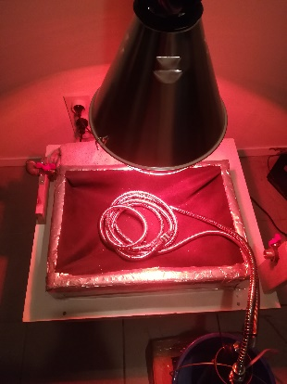 | Batterij | 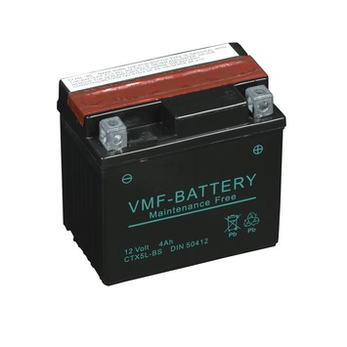
Thermometer | 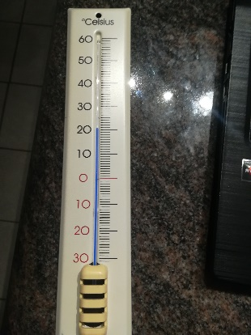 | Emmer met water

Werkwijze:
Proef 3: De zonnecollector
- Vul de emmer met water tot de helft! | 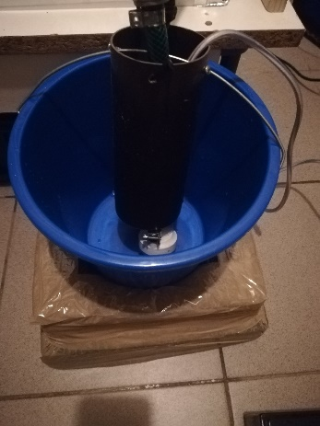
- Sluit de krokodilklemmen aan op de batterij.  Opm.: Roep hiervoor de leerkracht! | 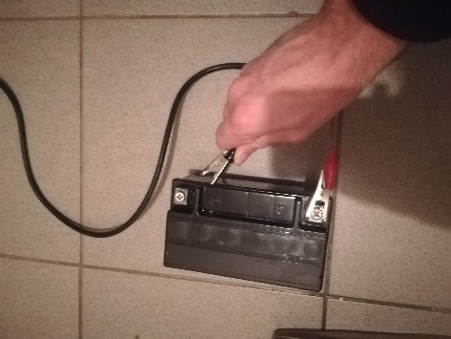
- Plaats de thermometer in de emmer met water.  Opm.: Zorg ervoor dat enkel de metalen pin in het water zit. | 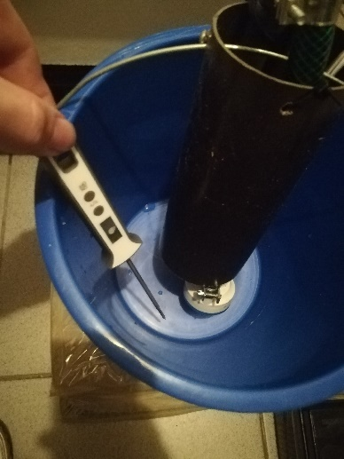
- Schrijf de temperatuur op en vul deze in bij de begintemperatuur op je werkblad.
- Sluit de stekker aan op een stopcontact.
- Schrijf de temperatuur op en vul deze in bij de gevraagde temperatuur bij een bepaald tijdstip op je werkblad.

